Slauerhoff-Nieuwjaarsboutade
Gedicht van de Week
Week 01- 2020
www.arspoetica.nl

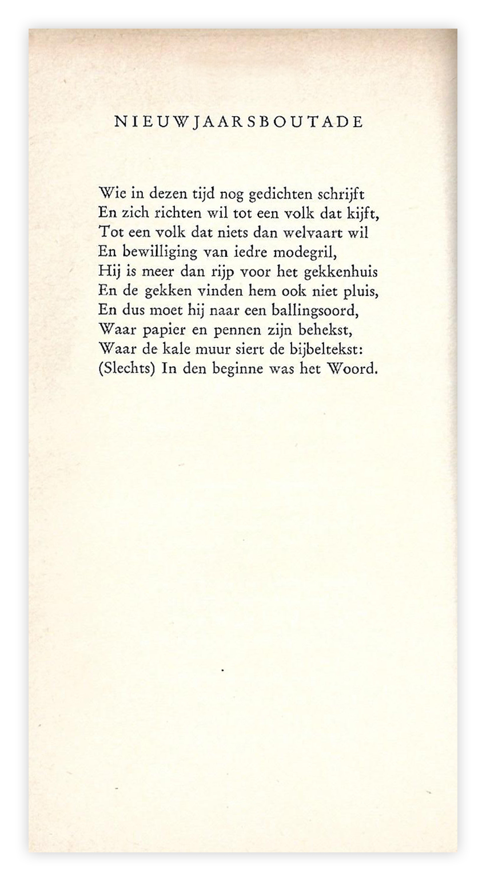

Het nieuwjaarsgedicht is er een dat, geschreven in 1931, niet aan actualiteit heeft ingeboet. De titel omschrijft de vorm als boutade ; impliciet wenst de schrijver de lezer een ander jaar toe dan in het gedicht: minder zelfzucht en meer reflectie.
De dichter, Slauerhoff (1898-1936) was eerder hier te gast in week 40-2013 en week 30-2017. Beknopte biografische gegevens zijn daar te vinden. Hij was een van de grote dichters uit het interbellum. In een aantal biografieën is zijn leven beschreven, het meest recent door Wim Hazeu.
Hoe positief zijn dichtkunst ook gewaardeerd werd en wordt, er is onder die bewonderaars ook een die hem als persoon in een kwaad daglicht stelt: Victor van Vriesland geeft aan Alfred Kossmann de volgende anekdotes .
-Slauerhoff was getrouwd met een danseres. Tijdens een van haar optredens (zij waren nog getrouwd) ging hij zodanig zitten dat hij de spot op haar gericht afschermde “zodat het toneel donker was en de voorstelling bedorven”.
-Toen hij bij Roland Holst logeerde had hij de waterkoker laten aanstaan met als gevolg : ”Het huis stond vol rook, maar er was niets onherstelbaars gebeurd” Roland Holst was op tijd thuis gekomen. Van Vriesland noemt Slauerhoff “een rotvent, echt een klier”. Nu hadden de twee heren onenigheid gehad, dus hoe het nu precies zit weten we niet, maar deze petites histoires vond ik aardig genoeg om hier te citeren.
Het gepubliceerde gedicht is gevonden in de nalatenschap en voor het eerst gepubliceerd in het literair tijdschrift “Maatstaf” in 1954, waaruit de tekst ook afkomstig is.

